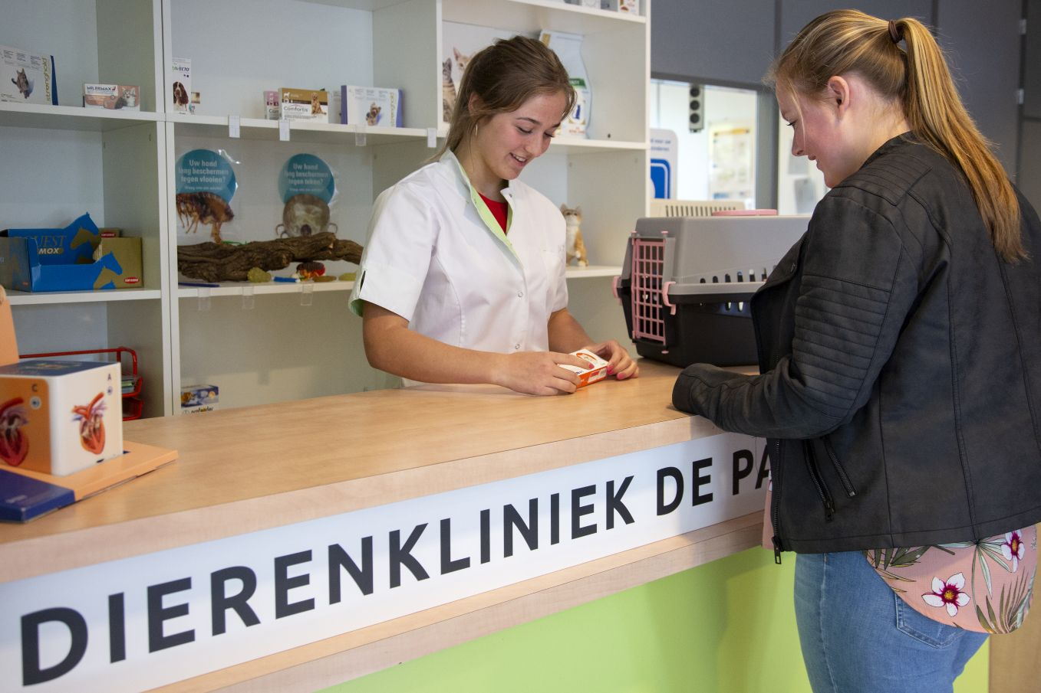

Informatie overdragen.

Opleiding: Dierenartsassistent paraveterinair
Crebo: 25731
Cohort: 2024
Leerjaar: 2025-2026
Periode: 10 / leerjaar 2 blok 4

Kerntaken en werkprocessen:

P5K1: Uitvoeren van algemene praktijkwerkzaamheden.
- P5K1W2 - Beheert praktijkruimten en instrumenten.
P5K2: Verrichten paraveterinaire handelingen.
- P5K2W1 - Assisteert bij consulten.
- P5K2W2 - Assisteert bij operaties.

P5K1/ K2 complexiteit:
- heeft kennis van arbo en veiligheid
- heeft kennis van branchespecifieke wet- en regelgeving
- kan externe klanten, cliënten en collega's informeren/adviseren

Complexiteit: | ☐ | Starter
 | ☒ | Geoefend
 | ☐ | Gevorderd
 | ☐ | Streefniveau
Uitvoering: | ☒ | Individueel
 | ☒ | In groepen van 4-6 personen
Plaats: | ☒ | Op school
 | ☒ | In de beroepspraktijk

Beroepssituatie
Op de dierenartsenpraktijk werk je in een team. Er kunnen een of meerdere dierenartsen werkzaam zijn, en daarnaast een of meerdere dierenartsassistentes paraveterinair.
Soms is er ook nog ondersteunend personeel werkzaam, zoals een manager voor personeelszaken, iemand voor de administratie, en soms ook een schoonmaker. Naast dat team er nog diverse specialisten die voor speciale zaken de praktijk bezoeken. Daarbij kun je denken aan mensen voor reparatie en onderhoud services, verkopers en voorlichters van diverse productgroepen, de medewerkers van de kadaverophaaldienst en dierencrematorium, etc.. Jij hebt als dierenartsassistent paraveterinair een organiserende, sturende en controlerende rol om al die mensen te ondersteunen tijdens hun werkzaamheden. Jij bent ook de spil tussen al die mensen, en de klanten die de praktijk bezoeken.

Taken en verantwoordelijkheden bespreek jij met je team en leidinggevende tijdens werkoverleg, functioneringsgesprekken en POP-gesprekken. Taken en verantwoordelijkheden worden ook vastgelegd in protocollen en werkinstructies. Belangrijke zaken leg jij vast en registreer jij, zodat alle collega’s het werk voort kunnen zetten en de benodigde zorg kunnen bieden.
Binnen het team heb jij een organisatorische, coördinerende, uitvoerende, controlerende en aansturende rol. Binnen al die rollen werk je zelfstandig en leg je achteraf verantwoording af aan je leidinggevende. Jij bent verantwoordelijk voor de verdeling van de werkzaamheden. Je denkt mee in het ontwikkelen van protocollen en doet verbetervoorstellen. Je neemt deel aan werkoverleg en clustervergaderingen. Ook zorg je voor het opbouwen van een goede werkrelatie. Je maakt afspraken met de cliënten en houdt de afsprakenregistratie en patiëntenadministratie bij. Je bent op de hoogte van nieuwe ontwikkelingen en deelt nieuwe info en kennis met collega’s. Je maakt bij al deze rollen gebruik van verschillende communicatie- en presentatietechnieken.

Doelen van de opdracht
Je kunt:
- werken volgens bedrijfsprocedures en -afspraken;
- noodzakelijke gegevens vastleggen;
- de diergebonden administratie bijhouden;
- relevante informatie halen uit een informatief gesprek of presentatie;
- informatie overdragen op collega’s, leidinggevende en klanten;
- ervoor zorgen dat collega’s het werk kunnen voortzetten;
- overleg voeren;
- waar mogelijk verbetervoorstellen aandragen;
- communicatieve vaardigheden en observatietechnieken inzetten;
- werkzaam zijn in een wisselende, soms internationale omgeving.

Opdracht
De coördinerende, organisatorische en uitvoerende rol van de dierenartsassistent paraveterinair leer je vooral als je aan het werk gaat op de dierenartsenpraktijk. Dat is een ingewikkelde taak. Daarom is het belangrijk om tijdens je opleiding al te werken aan die vaardigheden.

In deze opdracht ga je werken aantwee deelopdrachten:

Informatieoverdracht tijdens praktijkwerkzaamheden:
Je gaat in beeld brengen welke informatie moet worden overgedragen tussen collega’s onderling, zodat ze het werk kunnen voortzetten en zorg en kwaliteit gewaarborgd blijven. Ook ga je onderzoeken hoe de overdracht van die informatie op de dierenartsenpraktijk kan plaatsvinden. Je zoekt uit hoe info en afspraken worden vastgelegd. Alles wat je over informatieoverdracht hebt onderzocht werk je uit in een verslag.

Instructie geven aan een groep:
Als laatste ga je oefenen met het overbrengen van die informatie op klasgenoten. Alle informatie die je in je verslag over informatieoverdracht op de dierenartsenpraktijk hebt verwerkt, presenteer je aan je klasgenoten van je groepje. Ook presenteer je aan je groepje de informatie die je hebt gehaald uit het (werk)overleg, de lezing en het gesprek met de vertegenwoordiger. Je leert daardoor jouw sterke en zwakke punten kennen van je communicatieve eigenschappen. Het wordt daardoor duidelijk of jij voldoende vaardig bent in het overdragen van informatie op jouw collega’s.

Opdracht
Deelopdracht 1: informatieoverdracht op de dierenartsenpraktijk (BPV):

Een verslag en presentatie:
Maak in overleg met je BPV-begeleidster een overzicht van alle informatie die je op een werkdag vastlegt, zodat die informatie beschikbaar is voor collega’s. Geef vervolgens aan hoe de informatie moet worden vastgelegd, bv met behulp van welke lijsten, agenda, protocol etc. Werk dit overzicht dan uit in een verslag.
Verwerk de inhoud van het verslag in een presentatie, zodat dat jij het in een werkoverleg zou kunnen presenteren aan je collega’s als: ”zo werken wij bij dierenartsenpraktijk…….”.

Presenteer op school in je IO groepje jouw informatie.

Patiënt overdracht:
Draag tijdens BPV een patiënt over aan een collega. Maak bij de overdracht gebruik van de registratiesystemen die gebruikt worden, zoals bv de patiëntenkaart of de opnamekaarten. Vraag of je praktijk-opleidster deze overdracht wil beoordelen met behulp van Bijlage 1.

Deelopdracht 2: instructie geven op school bij een groepsles (school).

Je gaat een les voorbereiden die je aan je klas of een groep klasgenoten kan geven. Je bespreekt met je coach en de klas het onderwerp. Dat kan bijvoorbeeld gaan over een van je hobby’s.

Je bepaalt materialen die je voor de les nodig hebt. Je denkt na over je communicatie en de informatie die je zou willen overdragen. Je bereid de les individueel voor.
Je maakt een beoordelingsformulier waarin je in ieder geval vraagt naar feedback op:
- Volledigheid informatie
- Presentatie informatie
- Communicatieve vaardigheden

Vraag je klasgenoten om het beoordelingsformulier in te vullen.

Lever je ontwikkelde materialen, je beoordelingen en je reflectie op deelopdracht 1 en 2 in.

Resultaten
Producteisen
- Overzicht informatieoverdracht op de dierenartsenpraktijk.
- Samenvatting een van de bijeenkomsten informatieoverdracht.
- Beoordeling groepsles.
- Beoordeling van jouw patiënt overdracht met Bijlage 1.
- Reflectie op deelopdrachten 1 en 2.
Proceseisen
- Een beoordeling van je groepsles.
- Een reflectie op jouw informatieoverdracht.
- Tips en tops van jouw patiënt overdracht.

Hulpmiddelen en bronnen
- Alle materialen gebruikt in de cursussen en trainingen van deze integrale opdracht.
- Het boek “Hoe laat ik mijn klanten kwispelen”.

Planning
Je werkt aan deze IO in periode 10.

In het geval van blokstages:
- Je verzamelt informatie tijdens eerdere stageperiodes.
- Je voert de BPV-opdracht Patiënt overdragen” uit en laat beoordelen.

Bijlage 1: BPV-beoordeling patiënt overdracht.

Naam student: Naam en handtekening beoordelaar:

Datum:

Beoordeling: O = onvoldoende / V = voldoende / G = goed

Wat | Wat is getoond (zelfstandig of onder begeleiding) | Beoordeling  O/V/G
Draagt een patiënt over op een collega.
Spreekt correct Nederlands.

Schrijft correct Nederlands.

Stemt communicatie af op de situatie en personen.*)
Draagt complexe informatie helder over.
Houdt de hokkaart bij en vermeldt informatie duidelijk.
Voert (onder begeleiding) gegevens in in het elektronisch patiëntendossier.
Bespreekt specifieke verzorging ivm ras of soort.
Bespreekt waar informatie te vinden is over ontwikkelingen in de branche.*)
Zoekt en vindt informatie over ontwikkelingen in de branche.

*) deze onderdelen moeten minimaal voldoende worden gescoord.
Tips: Tops:

